15 апреля в школьной библиотеке состоялись «Поэтические встречи», посвященные 130 летию со дня рождения Гумилева Николая Степановича, русского писателя. Организаторы и участники «Поэтических встреч»: Мальцева Л. М., учитель зарубежной литературы, Циферова Н. П., библиотекарь и
гимназисты 11 – Б класса.
Гумилелев, один из лучших поэтов начала ХХ века, оставил интересное и значительное литературное наследие, оказал несомненное влияние на дальнейшее развитие русской поэзии.
Стихи Гумилева Н. С. и сегодня не устарели и вне всякого сомнения вызывают интерес у современного читателя.
 | 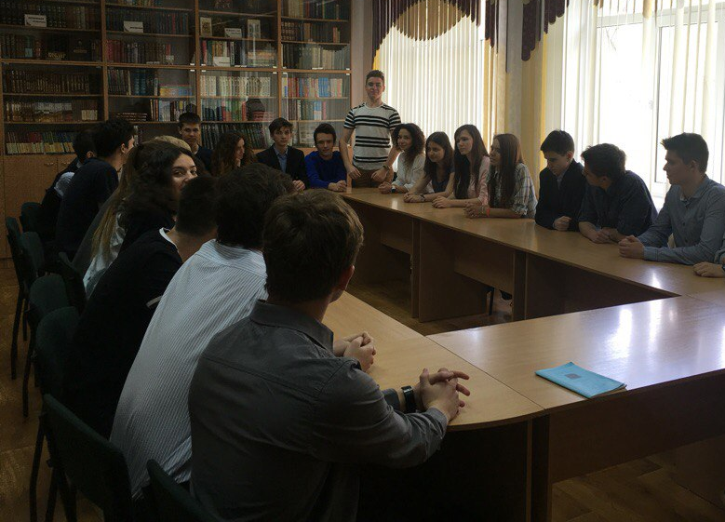
«Страницы жизни и творчества Николая Гумилева» - рассказывает Мальцева Л. М., учитель русской литературы.
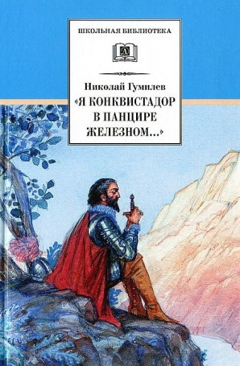
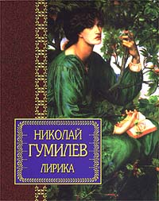
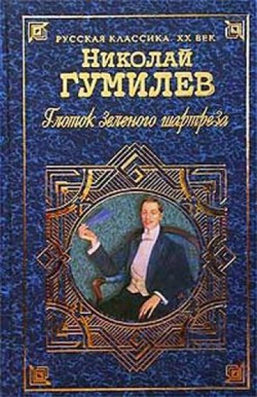
«История изданий произведений Николая Гумилева» -
Циферова Н. П., библиотекарь гимназии.
Петренко Антон читает для своих одноклассников поэзии «Память», «Солнце духа».
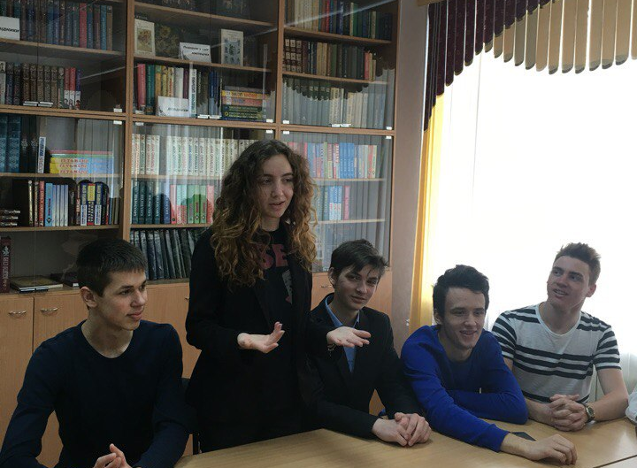 | 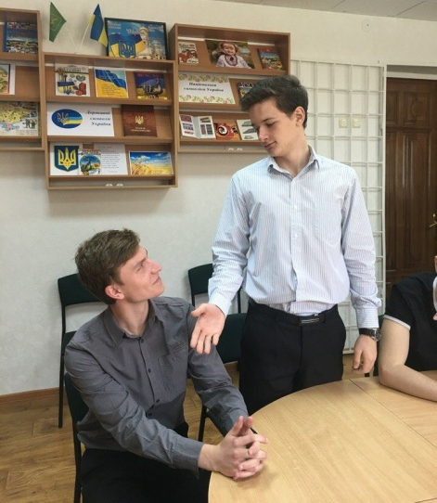
Аракелян Анастасия читает стихотворение «Жираф» | Микитюк Андрей читает стихотворение «Орел».

Ещё не раз Вы вспомните меня …

Ещё не раз Вы вспомните меня
И весь мой мир, волнующий и странный,
Нелепый мир из песен и огня,
Но меж других единый необманный.
Он мог стать Вашим тоже, и не стал,
Его Вам было мало или много,
Должно быть плохо я стихи писал
И Вас неправедно просил у Бога.
Но каждый раз Вы склонитесь без сил
И скажете: "Я вспоминать не смею,
Ведь мир иной меня обворожил
Простой и грубой прелестью своею».

Николай Гумилев.

